問題２

実行結果
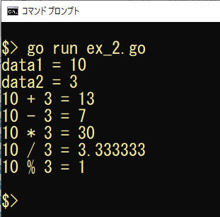

未完成コード ファイル名：ex_2.go
/**
キーボードから二つの整数値を入力し
四則演算を行い結果を表示
*/
package main

import "fmt"

func main() {
// 変数 data1, data2 を宣言（型 int32）
＿＿＿（１）＿＿＿
// 変数 addAns, subAns, mulAns, modAns を宣言（型 int32）
＿＿＿（２）＿＿＿
// 変数 divAns を宣言（型 float32）
＿＿＿（３）＿＿＿

// 入力促進
＿＿＿（４）＿＿＿
// キーボードから1つ目の整数値を入力
＿＿＿（５）＿＿＿
// 入力促進
＿＿＿（６）＿＿＿
// キーボードから２つ目の整数値を入力
＿＿＿（７）＿＿＿

// 四則演算
// 加算

＿＿＿（８）＿＿＿
// 減算
＿＿＿（９）＿＿＿
// 乗算
＿＿＿（10）＿＿＿
// 除算
＿＿＿（11）＿＿＿
// 剰余
＿＿＿（12）＿＿＿

// 四則演算結果を表示
// 加算
＿＿＿（13）＿＿＿
// 減算
＿＿＿（14）＿＿＿
// 乗算
＿＿＿（15）＿＿＿
// 徐算
＿＿＿（16）＿＿＿
// 剰余
＿＿＿（17）＿＿＿
}

